**Enviar trabajos (fotos de trabajos y cuadernos cuando corresponda) al correo: eloytroncoso@hotmail.com**

**Guía de música**

**Asignatura: MÚSICA Curso: 5°**

**Fecha:** CLASE del viernes 13 y 20 de noviembre

**Docente:** Carlos Troncoso C.

**Nombre del alumno: _____________________________**

**I.-Objetivo de aprendizaje**

Interpretar y crear

OA4: Cantar al unísono y a más voces y tocar instrumentos de percusión, melódicos (metalófono, flauta dulce u otros) y/o armónicos (guitarra, teclado, otros)

**INDICADOR EVALUACIÒN**

Crean acompañamientos rítmicos, aplicando los patrones rítmicos trabajados en clases.

**II.-Contenido:** El tango

**III.-OBJETIVO de la clase:** Escuchar tangos

**V.-Indicaciones Generales:**

**Escribir en el cuaderno fecha, objetivo y desarrollar las actividades**

**Retroalimentación:**

**Saludo a todos los alumnos y apoderados, y que gocen de una muy buena salud.**

**En esta semana deben escuchar y observar los videos sugeridos más abajo relacionadas con música.**

¡Si pinchas aquí, Veras la clase con tu profesor!

(En youtube)|

[**https://youtu.be/ibfAexGYSPc**](https://youtu.be/ibfAexGYSPc)

**[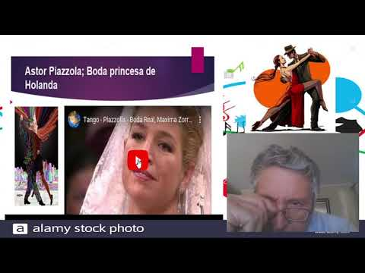](https://www.youtube.com/embed/ibfAexGYSPc?feature=oembed)**

**¡¡¡ALEGRATE CON EL TRABAJO EN CASA!!**

**V.-ACTIVIDAD a desarrollar: (pag 106)**

El tango 6

El profesor invita a los alumnos a una tanguería online. Prepara un programa con las obras que escucharán y una breve reseña de la historia del tango. Escoge ejemplos variados y emblemáticos, como Carlos Gardel <https://www.youtube.com/watch?v=qlzIP46CVGM> , Mariano Mores, <https://www.youtube.com/watch?v=2z8nl6w-nd0&list=RD2z8nl6w-nd0&start_radio=1&t=58> Astor Piazzola, <https://www.youtube.com/watch?v=AYU-n7Ket-c> <https://www.youtube.com/watch?v=Ljq4K31puA4&list=RDMepPfI7ebMY&index=2> entre otros. Juega el rol de animador en la tanguería, presentando el show e interactuando con el público (sus alumnos). Ellos aplauden tras cada música interpretada. Al final del recital, el presentador los entrevista. Se recomienda motivar esta “visita” por medio de videos. Así el “público” no solo escucha la música, sino que puede conocer el baile y observar los instrumentos.

**Seleccionan un tango y dibujas el mensaje**

**Contexto:**

El tango es un género musical y una danza, característica de la región del Río de la Plata y su zona de influencia, pero principalmente de las ciudades de Buenos Aires y Montevideo

**VI.-Retroalimentación:**

**Se retroalimenta en las indicaciones generales**

**VII.-Fecha de envío**

**Debes mandar los trabajos hasta el miércoles 24 de noviembre**

**VIII.-Como y/o donde enviar**

**Correo electrónico o classroom, sólo fotos de los trabajos**

**Ticket de salida:**

**1.-¿El tango es un ritmo de ?:**

**a.- Del rio de la plata**

**b.-** **De Chile**

**c.-Del Perú**